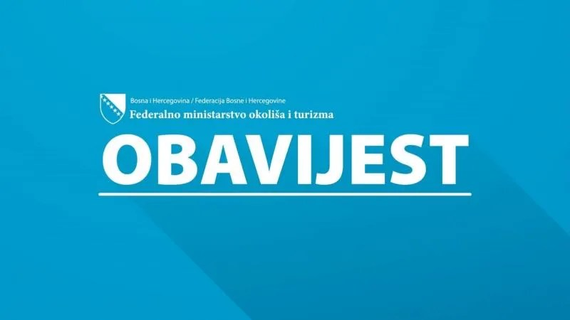

Poziv na javne konsultacije na četiri okvirna dokumenta u okviru projekta Svjetske banke ,,Projekat održivo upravljanje komunalnim otpadom u BiH“

Federalno ministarstvo okoliša i turizma je u fazi pripreme projekta ,,Projekat održivo upravljanje komunalnim otpadom u BiH“ u saradnji sa Svjetskom bankom. Za potrebe ovog projekta, pripremljena su četiri (4) okvirna dokumenta koja se tiču okolinskih i socijalnih zaštitnih mjera, a u skladu sa okolinskim i socijalnim okvirom Svjetske banke (Environmental and Social Framework – ESF).

Set dokumenata čine:

LMP – Plan upravljanja radnom snagom  
RPF – Okvir za politiku raseljavanja  
SEP – Plan uključivanja zainteresovanih strana  
ESMF – Okvir za upravljanje okolišem i društvenim pitanjima

[Opširnije na službenoj web stranici Federalnog ministarstva okoliša i turizma na ovom linku](https://www.fmoit.gov.ba/bs/okolisne-dozvole/statistika-okolisne-dozvole/izdate-okolisne-dozvole-u-2024-godi/bs/novosti/vijesti/poziv-na-javne-konsultacije-projekat-odrzivo-upravljanje-komunalnim-otpadom-u-bih-u-saradnji-sa-svjetskom-bankom)